Centro bachillerato tecnológico, industrial y de servicios No. 204

Informe final del servicio social

Servicio social

Alumno: Jesus David Chávez Rojas

Dependencia de servicio social: Regidora de Educación, Cultura, Turismo, Ciencia Tecnología E Innovación

Ofimática 6° B

Encargada del servicio social: Diana Elizabeth Tovar Velásquez

Introducción:

El Servicio Social es la actividad profesional a través de cuya práctica, el estudiante participa en la sociedad, identificando problemáticas y coadyuvando a su solución. A través del servicio social se trabaja para impulsar las condiciones necesarias que fomentan la formación integral de los universitarios, en el marco de respeto a los derechos humanos, sociales y de los pueblos, así como el desarrollo sustentable, tal y como lo marca el objeto de nuestro Modelo Universitario.

El servicio social es una obligación de carácter constitucional que implica la realización de actividades temporales que puntualmente deben ejecutar los prestantes de las unidades académicas y de los Institutos de la Universidad, así como de sus planteles incorporados que así lo señale el plan y programa educativo correspondiente, siendo requisito indispensable para obtener el Certificado Total de Estudios y tramitar la Titulación Profesional en la UAEM (artículo 4º del Reglamento General del Servicio Social dictaminado por la Comisión de Legislación Universitaria el 14 de septiembre del 2017).

El servicio social debe prestarse durante un tiempo no menor de seis meses ni mayor de dos años y el número de horas que requiera será determinado por las características del programa al que se encuentre adscrito el estudiante, pero en ningún caso será menor de cuatrocientas ochenta horas. Lo anterior con excepción de aquellas carreras cuyo plan de estudios establezca una duración mayor (artículo 18º del del Reglamento General del Servicio Social dictaminado por la Comisión de Legislación Universitaria el 14 de septiembre del 2017)

En este último informe se declararán las ultimas actividades que se elaboraron en el servicio social por parte del alumno Jesus David Chávez Rojas

Desarrollo de actividades:

El sábado 11 de marzo apoye con un evento de la expo mujeres ayudando a inflar un juego inflable y cuidando el inflable

Hubo un poco de complicaciones ya que el cable de la extensión sufrió un pequeño corto y el motor del inflable no prendía así que remplace la extensión que no servía por la otra que si Serbia

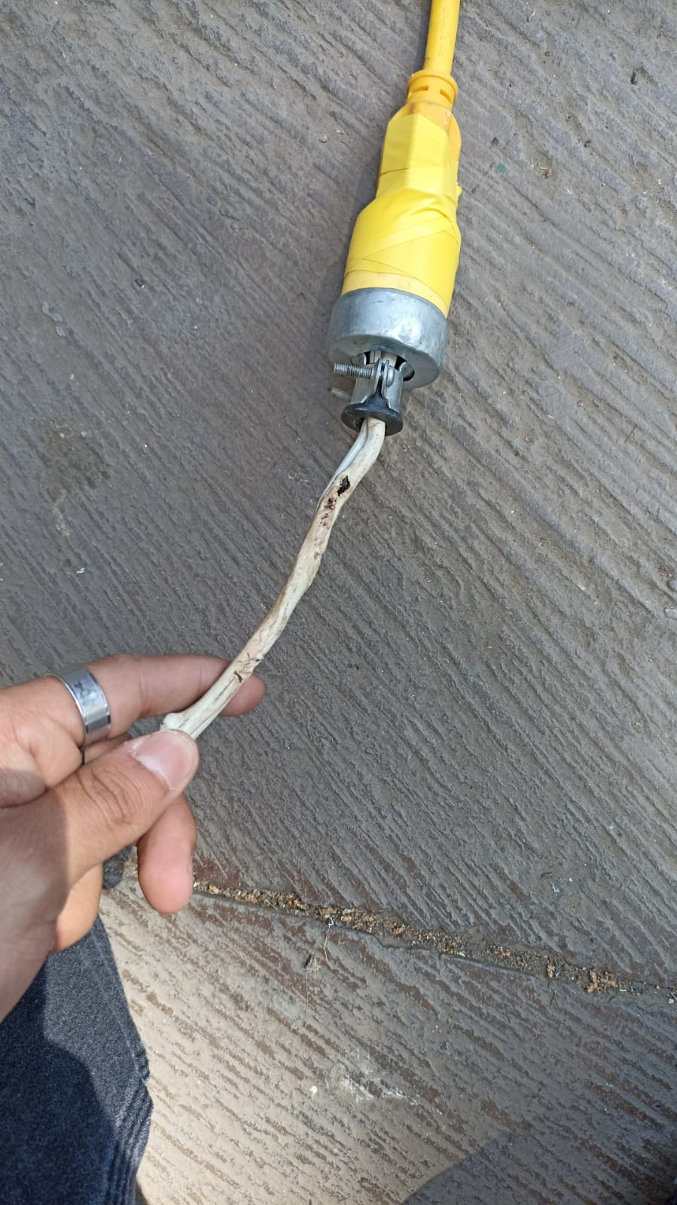

Y todo termino funcionando de manera correcta.

También me toco cuidar y estar a cargo de la música en el evento, con el sonido no hubo ningún problema ni fallas.

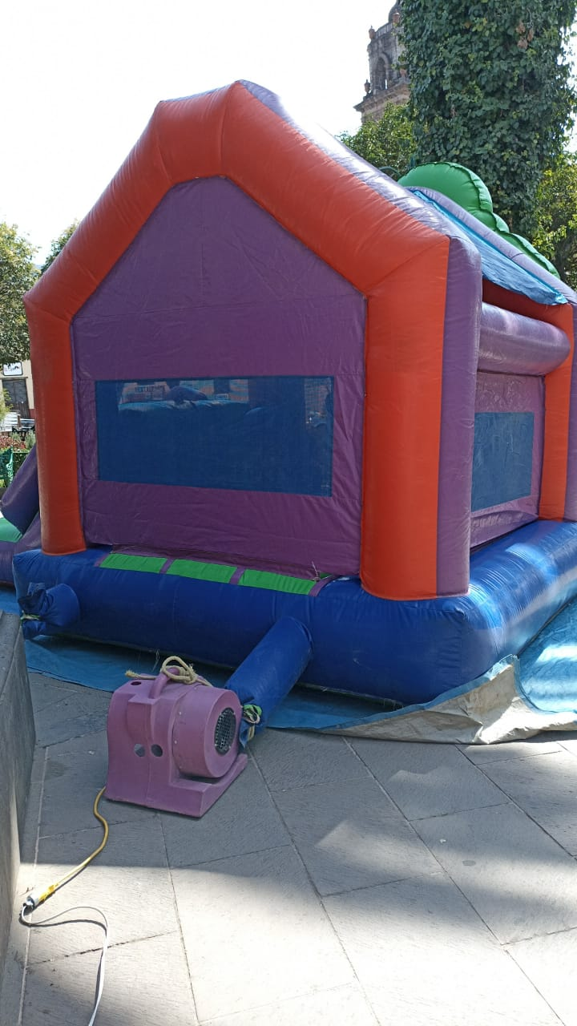

Conclusiones:

Todo en el evento salió muy bien solo un par de niños se cayeron de inflable per no les paso nada grave, todo salió como se esperaba.



